

Základní škola a Střední škola CREDO, o.p.s.
Číslo projektu: CZ.1.07/1.4.00/21.2963

Orientace na hodinách I.
Výukový materiál č.: VY_INOVACE_32_23_Orientace na hodinách I.

Vypracovala: Bc., Veronika Weidingerová

Určeno pro 8. ročník ZŠ praktické
Vzdělávací oblast: Matematika a její aplikace
Vzdělávací obor: Matematika
Tematický okruh: Matematika pro 8. ročník ZŠ praktické
Vytvořeno dne: 13. 10. 2011
Odpilotováno ve výuce dne: 19. 10. 2011
Anotace: Učební materiál zaměřený na orientaci na hodinách. Je určena k individuální nebo společné práci žáků.

Metodické pokyny:

- Tabulku č. 1, 2, 3, 4, 5 vytiskněte, zalaminujte a rozstříhejte.
- Možnosti využití:
  - pexeso
  - sestavování dvojic

Tabulka č. 1
JEDNA HODINA | DVĚ HODINY | TŘI  HODINY | ČTYŘI HODINY
PĚT  HODIN | ŠEST  HODIN | SEDM HODIN | OSM  HODIN
DEVĚT HODIN | DESET HODIN | JEDENÁCT HODIN | DVANÁCT HODIN
PŮL  JEDNÉ | PŮL  DRUHÉ | PŮL  TŘETÍ | PŮL  ČTVRTÉ
PŮL  PÁTÉ | PŮL  ŠESTÉ | PŮL  SEDMÉ | PŮL  OSMÉ

Tabulka č. 2
PŮL  DEVÁTÉ | PŮL  DESÁTÉ | PŮL JEDENÁCTÉ | PŮL DVANÁCTÉ
ČTVRT  NA JEDNU | ČTVRT  NA DVĚ | ČTVRT  NA TŘI | ČTVRT  NA ČTYŘI
ČTVRT  NA PĚT | ČTVRT  NA ŠEST | ČTVRT  NA SEDM | ČTVRT  NA OSM
ČTVRT  NA DEVĚT | ČTVRT  NA DESET | ČTVRT  NA JEDENÁCT | ČTVRT  NA DVANÁCT
TŘIČTVRTĚ NA JEDNU | TŘIČTVRTĚ NA DVĚ | TŘIČTVRTĚ NA TŘI | TŘIČTVRTĚ NA ČTYŘI

Tabulka č. 3
TŘIČTVRTĚ NA PĚT | TŘIČTVRTĚ NA ŠEST | TŘIČTVRTĚ NA SEDM | TŘIČTVRTĚ NA OSM
TŘIČTVRTĚ NA DEVĚT | TŘIČTVRTĚ NA DESET | TŘIČTVRTĚ NA JEDENÁCT | TŘIČTVRTĚ NA DVANÁCT
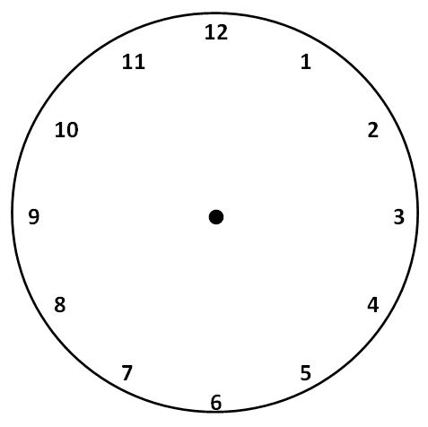

Tabulka č. 4

Tabulka č. 5

Zdroje:
Tento učební materiál je vlastní tvorba autora.

